实验一 熟悉DBMS

实验目的
- 通过对某个商用数据库管理系统的使用，了解DBMS的工作原理和系统构架。
- 熟悉使用DBMS的企业管理器进行数据库管理；
- 熟悉数据库备份与恢复功能，以便在实验室电脑和学生自己的电脑上转换数据，方便学生课内实验和课外实验相结合。
- 搭建今后实验的平台

实验内容

熟悉DBMS
- 了解DBMS的安装过程；
- 熟悉DBMS安装之后的程序组和物理文件组成；
- 了解数据库管理系统C/S系统架构、数据库管理系统安装之后的进程及服务；
- 了解数据库各种客户端工具的基本使用方法。

熟悉企业管理器，利用企业管理器创建关系模式，并加载数据
- 熟悉企业管理器的使用；
- 利用企业管理器创建关系模式；

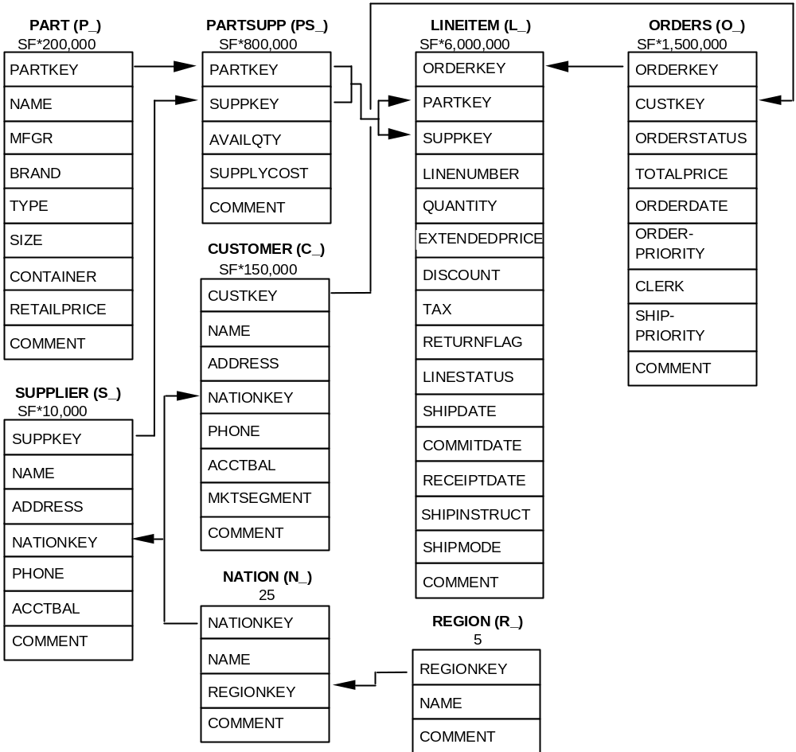
图1. TPC-H 测试用数据库模式关系图
- 利用企业管理器加载数据。
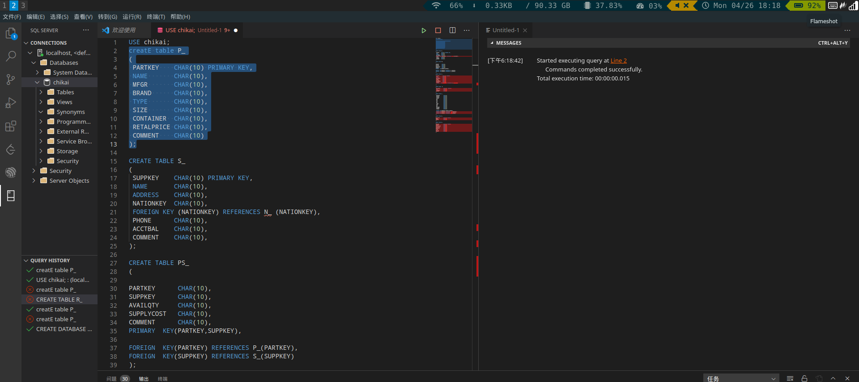
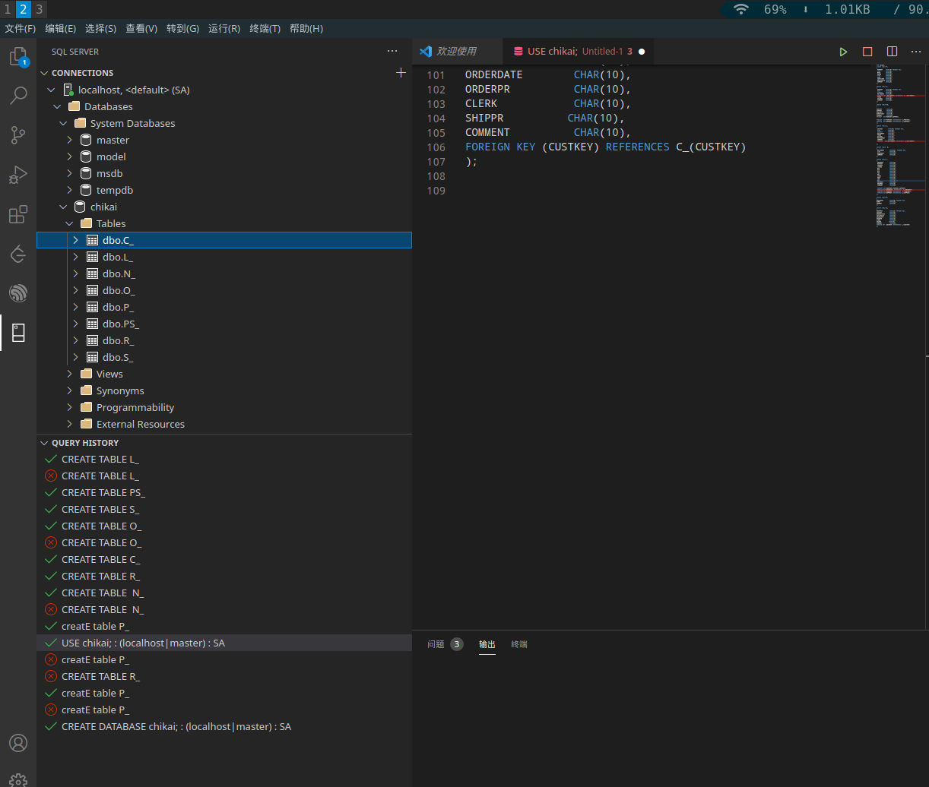
代码：
create table P_
(
PARTKEY CHAR(10) PRIMARY KEY,
NAME CHAR(10),
MFGR CHAR(10),
BRAND CHAR(10),
TYPE CHAR(10),
SIZE CHAR(10),
CONTAINER CHAR(10),
RETALPRICE CHAR(10),
COMMENT CHAR(10)
);

CREATE TABLE S_
(
SUPPKEY CHAR(10) PRIMARY KEY,
NAME CHAR(10),
ADDRESS CHAR(10),
NATIONKEY CHAR(10),
FOREIGN KEY (NATIONKEY) REFERENCES N_ (NATIONKEY),
PHONE CHAR(10),
ACCTBAL CHAR(10),
COMMENT CHAR(10),
);

CREATE TABLE PS_
(

PARTKEY CHAR(10),
SUPPKEY CHAR(10),
AVAILQTY CHAR(10),
SUPPLYCOST CHAR(10),
COMMENT CHAR(10),
PRIMARY KEY(PARTKEY,SUPPKEY),
FOREIGN KEY(PARTKEY) REFERENCES P_(PARTKEY),
FOREIGN KEY(SUPPKEY) REFERENCES S_(SUPPKEY)
);

CREATE TABLE C_
(
CUSTKEY CHAR(10) PRIMARY KEY,
NAME CHAR(10),
ADDRESS CHAR(10),
NATIONKEY CHAR(10),
PHONE CHAR(10),
ACCTBAL CHAR(10),
MKTSEGMENT CHAR(10),
COMMENT CHAR(10),
FOREIGN KEY(NATIONKEY) REFERENCES N_(NATIONKEY)

);

CREATE TABLE N_
(
NATIONKEY CHAR(10) PRIMARY KEY,
NAME CHAR(10),
REGIONKEY CHAR(10),
COMMENT CHAR(10)
);

CREATE TABLE L_
(
ORDERKEY CHAR(10),
PARTKEY CHAR(10),
SUPPKEY CHAR(10),
LINENU CHAR(10),
QUA CHAR(10),
EXR CHAR(10),
DIS CHAR(10),
TAX CHAR(10),
RET CHAR(10),
LINES CHAR(10),
SHIP CHAR(10),
COM CHAR(10),
REC CHAR(10),
SHIPRUCT CHAR(10),
SHIPMOD CHAR(10),
COMMENT CHAR(10),
PRIMARY KEY(ORDERKEY,PARTKEY,SUPPKEY),
FOREIGN KEY(ORDERKEY) REFERENCES O_(ORDERKEY),
FOREIGN KEY(PARTKEY) REFERENCES P_(PARTKEY),
FOREIGN KEY(SUPPKEY) REFERENCES S_(SUPPKEY)
);

CREATE TABLE R_
(
REGIONKEY CHAR(10) PRIMARY KEY,
NAMES CHAR(10),
COMMENT CHAR(10)
);

CREATE TABLE O_
(
ORDERKEY CHAR(10) PRIMARY KEY,
CUSTKEY CHAR(10),
ORDERSTATUS CHAR(10),
TOTALPRICE CHAR(10),
ORDERDATE CHAR(10),
ORDERPR CHAR(10),
CLERK CHAR(10),
SHIPPR CHAR(10),
COMMENT CHAR(10),
FOREIGN KEY (CUSTKEY) REFERENCES C_(CUSTKEY)
);

利用企业管理器进行数据库备份与恢复
- 熟悉企业管理器进行数据库备份；
- 利用企业管理器进行数据库恢复。

实验要求
- 深入复习教材第一章有关数据库原理的基本概念；
- 准确理解实验内容。
- 实验步骤和实验总结中要详细描述实验过程中出现的问题、原因和解决方法。

实验步骤

熟悉DBMS

熟悉企业管理器，利用企业管理器创建关系模式，并加载数据

利用企业管理器进行数据库备份与恢复

总结与体会

实验中出现的问题及其解决方案
- 执行多个create 语句时报错， 解决： 先建立那些没有外码的表，依次建立
- 再次建表时不成功，解决： 把原来的表删除

总结
- 表的相互依赖关系，应该先建立那些没有外码的表
- 表不能重复建立，应该先删除旧表后再建立

体会
- 数据库关键词要记牢
- 注意语句的格式，括号，分号等
- 要注意表的相互依赖关系，在建立表时注意先后顺序

作业：
- Select *
From Student a
Where not exists
(Select * From Student b
where b.sage<a.sage );
2. Select *
From student a
Where exists
(Select * From Student b
where b.sage<a.sage );

